Федеральное государственное бюджетное учреждение науки Институт ядерной физики им. Г.И. Будкера СО РАН (ИЯФ СО РАН)

**ПРЕЦЕЗИОННОЕ ИЗМЕРЕНИЕ СЕЧЕНИЯ ПРОЦЕССА $e^{+}e^{-}→K_{S}K_{L}$ ВБЛИЗИ РЕЗОНАНСА $ϕ(1020)$**

**В.П. Дружинин (+7(383)329-48-06, V.P.Druzhinin@inp.nsk.su), коллаборация СНД**

Публикация: *M. N. Achasov et al. (SND Collaboration) Measurement of* *the $e^{+}e^{-}→K_{S}K_{L}$*  *cross section near the $ϕ(1020)$*  *resonance with the SND detector // Phys. Rev. D 110, 072001 (2024), DOI:10.1103/PhysRevD.110.072001, импакт-фактор 4.6.*

В эксперименте с детектором СНД на коллайдере ВЭПП-2000 выполнено прецизионное измерение сечения процесса $e^{+}e^{-}→K_{S}K_{L}$ в области энергии от 1000 до 1050 МэВ. Измеренное сечение, имеющее резонансную форму, приведено на рисунке 1 (слева). Его систематическая ошибка в максимуме резонанса составляет 0.9%. Это самое точное на сегодняшний день измерение сечения процесса $e^{+}e^{-}→K_{S}K_{L}$. По сравнению с наилучшим предыдущим измерением на детекторе КМД-2 точность улучшена в два раза. При аппроксимации энергетической зависимости сечения в модели векторной доминантности были получены масса, ширина $ϕ$-мезона и самое точное значение произведения вероятностей распада $B\left(ϕ→e^{+}e^{-}\right)B(ϕ→K_{S}K_{L})$.

Рисунок 1 – Слева: измеренное сечение процесса $e^{+}e^{-}→K_{S}K_{L}$ и результат его аппроксимации в модели векторной доминантности. Справа: отношение измеренного сечения к результату аппроксимации с учетом взаимодействия в конечном состоянии. Точечная кривая показывает результат аппроксимации без учета ВКС.

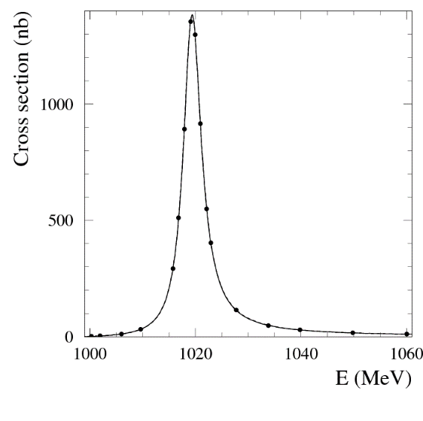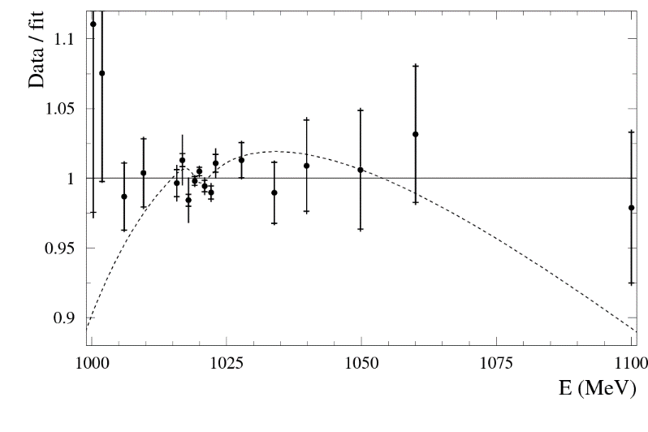

На рисунке 1 (справа) приведено сравнение аппроксимирующих кривых в двух моделях, с учетом и без учета взаимодействия каонов в конечном состоянии (ВКС). Эффект ВКС проявляется в увеличении сечения реакции $e^{+}e^{-}→K_{S}K_{L}$ вблизи ее порога. Модель с ВКС лучше воспроизводит измеренную энергетическую зависимость сечения. Значимость эффекта ВКС в нашем эксперименте составляет 3.2 стандартных отклонения. Раннее эффект ВКС в процессе $e^{+}e^{-}→K_{S}K_{L}$ не наблюдался,

ПФНИ 1.3.3.1. (Физика элементарных частиц и фундаментальных взаимодействий).

Грант РНФ 24-22-00203.